太原智慧社区党建云平台

用户手册

**中科同昌信息技术集团有限公司**

目录

第一章 引言 3

1.1 项目背景 3

1.2 项目建设内容 3

1.3 参考资料 3

1.4 术语与缩写解释 3

1.5 项目服务对象 4

第二章 系统功能结构 4

第三章 系统运行环境及配置登录 8

3.1 系统运行环境说明 8

3.2 系统登陆说明 8

第四章 系统使用说明 9

1.1 网站群 9

1.1.1 站点维护 9

1.1.2 内容维护 12

1.1.3 功能维护 15

1.2 统计分析 22

1.2.1 访问统计 22

1.2.2 发布统计 27

1.2.3 系统日志 29

1.2.4 流量统计 31

# 第一章 引言

## 项目背景

近年来，太原市经济转型升级提速显著。在城市快速发展的同时，涌现了诸如：社会结构趋于多元、群众诉求复杂多样、社会治理挑战严峻等一系列新问题新挑战。如何借助信息化手段，探索具有新型城市特点的基层党建工作新路，将社区党组织与驻区单位、“两新”组织党组织进行联建共建、联动互动，形成以社区党组织为核心、服务人民群众为重点、驻区单位党组织和“两新”组织党组织共同参与的城市社区基层党建新格局，增强党在社区建设中的政治辐射力、影响力和渗透力，成为当前城市社区党组织建设面临的重大课题。

作为社区上级管理单位，太原市民政局遵循党建引领基层治理中“政治引领、组织引领、能力引领、机制引领”基本要求，立足于太原市智慧社区基础数据与服务理念，利用大数据、可视化等信息化先进手段，成功打造了集宣传、教育、服务、党务为一体的太原智慧社区党建云平台。

## 项目建设内容

太原市智慧社区党建云平台是采用“互联网+党建服务”的创新理念，以“全面从严治党”为核心，从宣传、教育、服务与管理四个方面着手，构建“1+N”智慧社区党建新模式。打造集宣传教育、民生服务、组织管理、效能监察、党务督办于一体的全面党建信息化管理平台，助力我市社区“阳光明亮、活力充沛、效能优异、廉洁自律”的党建新格局

## 参考资料

* 中国中央党建网。

## 术语与缩写解释

|  |  |
| --- | --- |
| **缩写、术语** | **解 释** |
| 系统 | 内容管理平台 |
|  |  |
|  |  |
|  |  |
|  |  |

## 项目服务对象

* 太原市各社区
* 其他具有使用协同办公系统权限的用户

# 系统运行环境及配置登录



## 系统运行环境说明

* **软件环境：**

|  |  |  |
| --- | --- | --- |
| 服务器端 | 操作系统 |  |
| 框架平台 | J2EE框架 |
| 数据库服务器 |  |
| 应用服务器 | Tomcat |
| Web服务器 | Tomcat |
| 客户机端 | 操作系统 | Windows XP以上操作系统 |
| 浏览器 | IE7.0以上 |

* **硬件环境：**

|  |  |  |
| --- | --- | --- |
| 服务器端 | 数据库服务器 | IBM 小型机 |
| 应用服务器 | IBM小型机 |
| 客户机端 | 型号 | 一般PC机 |
| 性能要求 | CPU:Pentium 4以上  内存：512MB以上，推荐1GB；  其他：能够运行Windows XP以上操作系统；能够安装所需的开发工具和辅助工具。 |

## 系统登陆说明

系统为了操作安全起见要求用户输入用户名及密码进行登录，每次访问系统时，弹出用户登录窗口。

打开浏览器Internet Explorer，在地址栏中输入该系统的URL地址然后按回车；

# 系统使用说明

打开IE浏览器，输入内网内容管理平台的访问地址，点击【回车】按钮，弹出系统登录界面。输入用户名、密码，点击【登录】按钮。

## 网站群

### 站点维护

#### 栏目排序

##### 功能描述

栏目排序是调整栏目的显示顺序，可以将某个栏目进行上移、下移、置顶、置底及移动到第N条等。

##### 操作流程

* 点击【栏目排序】菜单，右侧工作区显示栏目排序界面。
* 点击相应的操作按钮，对栏目进行排序。
* 点击【保存】菜单，栏目排序完成。

##### 界面设计

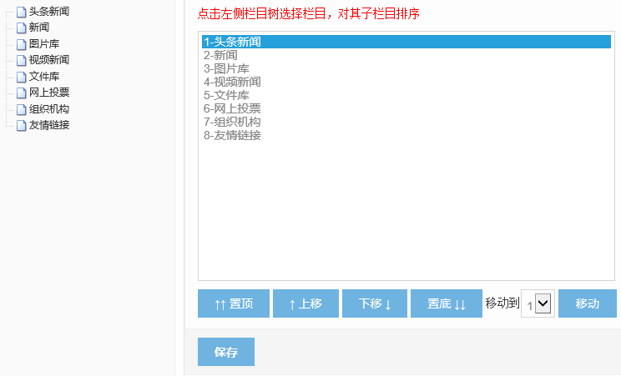

#### 栏目移动

##### 功能描述

将栏目移动到其它栏目下，实现栏目的修改功能，使其可以修改栏目的父目录。

##### 操作流程

* 点击【栏目移动】菜单，右侧工作区显示栏目移动界面。
* 拖动栏目到相应的位置。
* 点击【保存】菜单，栏目移动完成。

##### 界面设计

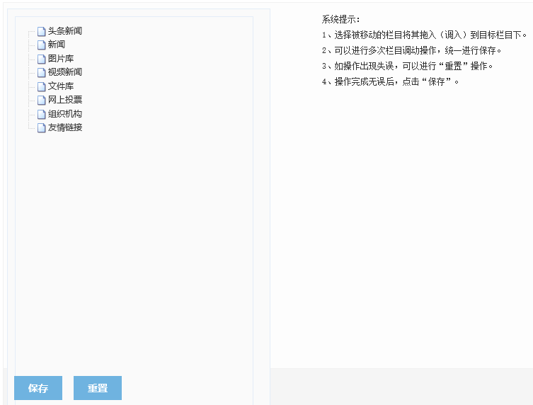

#### 导航栏目管理

##### 功能描述

导航栏目管理是设置各个站点的导航，并可以针对设置的导航栏目进行排序。

##### 操作流程

* 点击【导航栏目管理】菜单，右侧工作区显示导航栏目管理界面。
* 点击相应的栏目名称，该栏目会出现在右侧的导航栏目区域。
* 点击【保存】菜单，选择导航栏目完成。

##### 界面设计

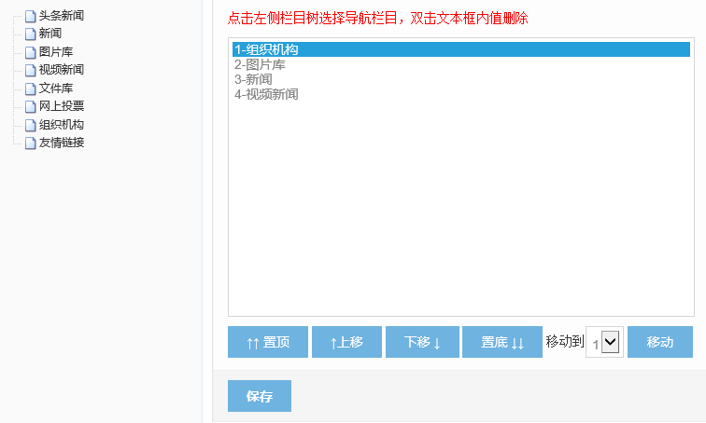

### 内容维护

#### 已发布

##### 功能描述

对文章信息的分类、修改和删除。

##### 操作流程

* 点击【已发布】菜单，右侧工作区显示文章列表。
* 在文章列表中，点击文章标题将显示文章信息修改页面。
* 点击【新增】菜单，将显示文章信息新增页面。
* 输入文章正文、所属栏目、标题、显示标题、发布人、发布时间。
* 点击【保存】菜单，文章保存完成。
* 选择需要删除的文章，点击【删除】菜单，完成文章信息删除。

##### 界面设计

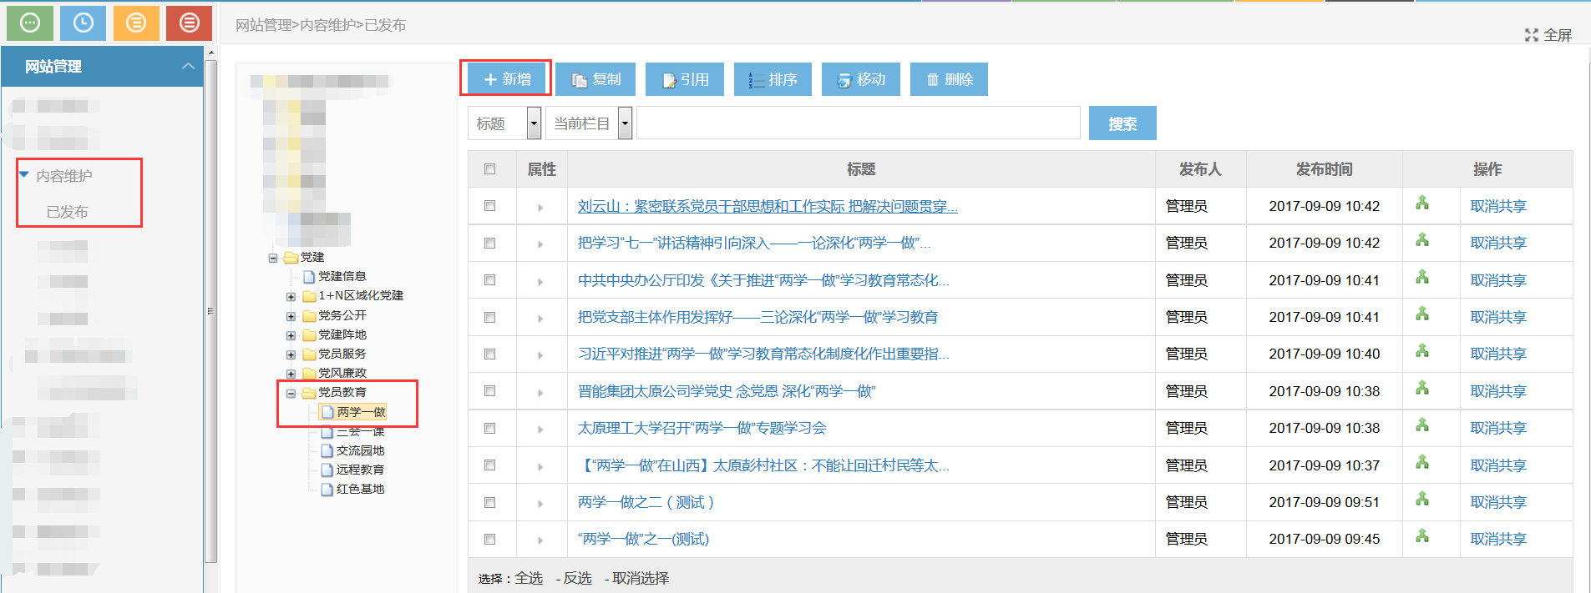

#### 待审核

##### 功能描述

对需要审核栏目下的文章进行审核。

##### 操作流程

* 点击【待审核】菜单，右侧工作区显示待审核文章列表。
* 选择待审核文章，根据需要点击【审核通过】或者【审核不通过】菜单，完成审核操作。

##### 界面设计

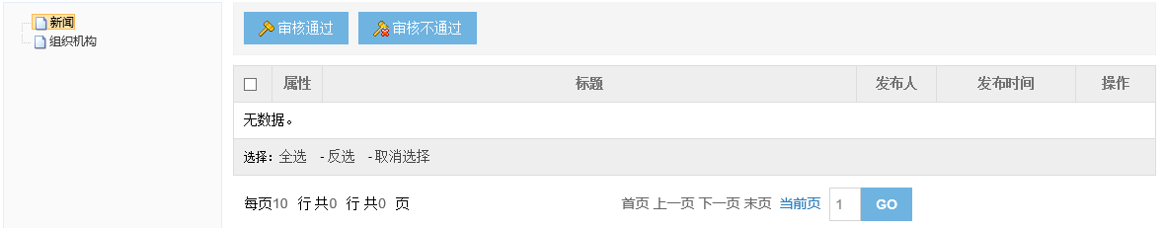

#### 未审核

##### 功能描述

显示审核不通过和需要审核的文章列表。

##### 操作流程

* 点击【未审核】菜单，右侧工作区显示未审核列表。
* 在未审核列表中，点击文章标题将显示文章信息修改页面。
* 点击【新增】菜单，将显示文章信息新增页面。
* 输入文章正文、所属栏目、标题、显示标题、发布人、发布时间。
* 点击【保存】菜单，文章保存完成。

##### 界面设计

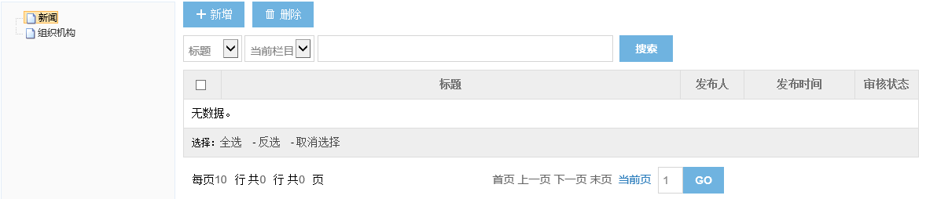

#### 回收站

##### 功能描述

回收站是存放已发布中已经删除的文章信息，通过栏目类别来区分文章信息。

##### 操作流程

* 点击【回收站】菜单，右侧工作区显示回收站列表页面。
* 选择文章信息，根据需要点击【还原】、【彻底删除】菜单，完成还原、彻底删除操作。

##### 界面设计

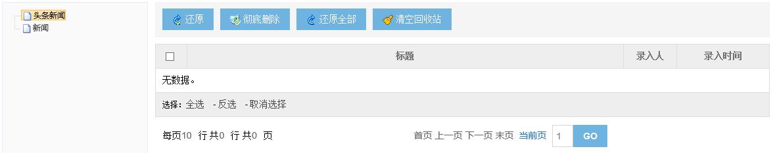

### 功能维护

#### 图片库

##### 功能描述

在内容管理平台中建立起图片库的概念，将图片按照不同的分组管理起来，提供各种丰富的表现将图片展示出来，同时也可以让网站使用图片库的图片。

##### 操作流程

* 点击【图片库】菜单，右侧工作区显示图片库列表。
* 点击【新增】菜单，将显示图片库新增页面。
* 输入所属栏目、名称、上传、描述。
* 点击【保存】菜单，图片库保存完成。

##### 界面设计

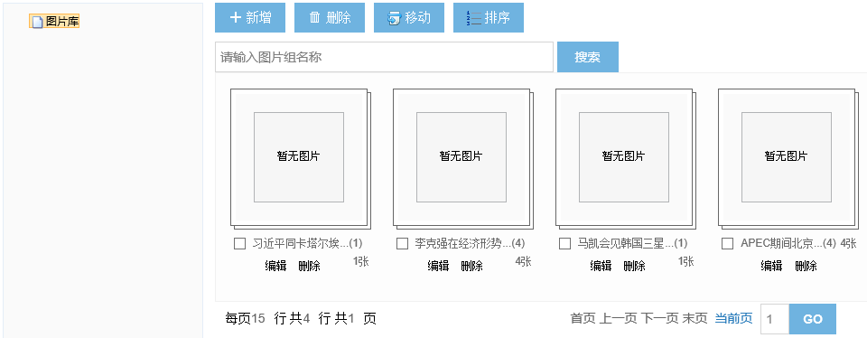

#### 视频库

##### 功能描述

在内容管理平台中建立起视频库的概念，将视频按照不同的栏目管理起来，提供各种丰富的视频，同时也可以让网站使用这些视频。

##### 操作流程

* 点击【视频库】菜单，右侧工作区显示视频库列表。
* 点击【新增】菜单，将显示视频库新增页面。
* 输入所属栏目、名称、视频、图片、描述。
* 点击【保存】菜单，视频库保存完成。

##### 界面设计

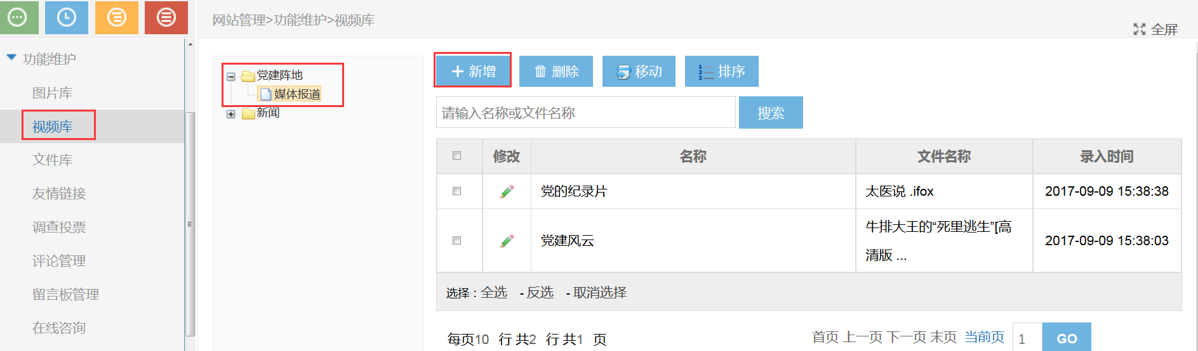

#### 文件库

##### 功能描述

为了方便工作人员办公、学习，系统采用多级栏目的方式管理上传的文件，可以对文件进行上传、搜索、修改和删除等操作，同时支持下载服务。

##### 操作流程

* 点击【文件库】菜单，右侧工作区显示文件库列表。
* 点击【新增】菜单，将显示文件库新增页面。
* 输入所属栏目、名称、视频、图片、描述。
* 点击【保存】菜单，文件库保存完成。

##### 界面设计

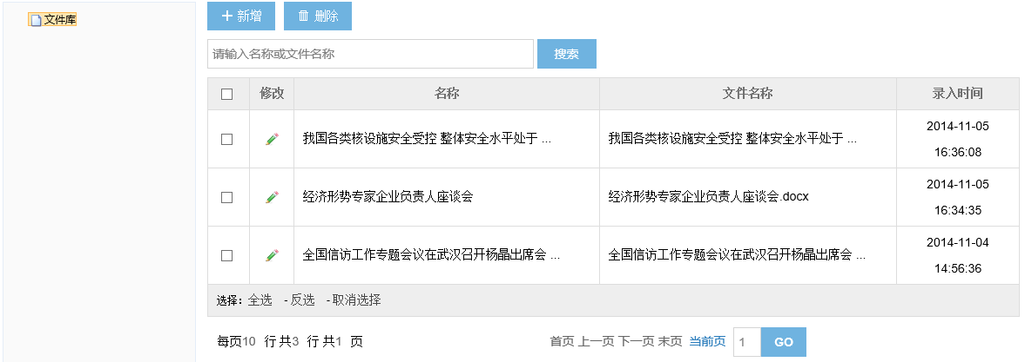

#### 友情链接

##### 功能描述

友情链接是一种网站之间的简单合作形式，即分别在自己的网站上以文字、图片或其他形式的载体链接到对方的网站。

##### 操作流程

* 点击【友情链接】菜单，右侧工作区显示友情链接列表。
* 点击【新增】菜单，将显示友情链接新增页面。
* 输入所属栏目、名称、地址、管理员、邮箱、图片、描述。
* 点击【保存】菜单，友情链接保存完成。

##### 界面设计

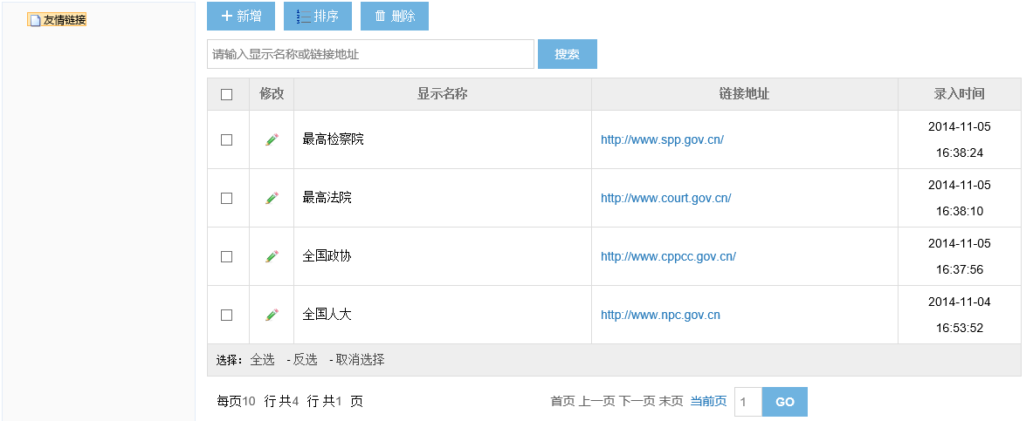

#### 调查投票

##### 功能描述

调查投票是一种网上互动，可以通过该功能模块来调查统计用户的意见。

##### 操作流程

* 点击【调查投票】菜单，右侧工作区显示调查投票列表。
* 点击【新增】菜单，将显示调查投票新增页面。
* 输入所属栏目、标题、选项、开始时间、结束时间、投票类型。
* 点击【保存】菜单，调查投票保存完成。

##### 界面设计

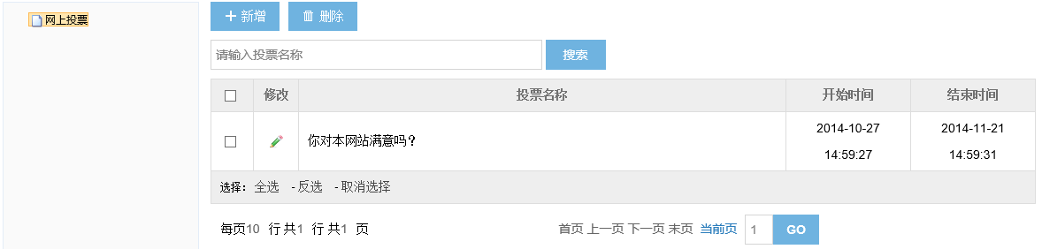

#### 评论管理

##### 功能描述

评论管理可以使用户对参与评论的文章或者图片等进行评论，来发表自身观点。

##### 操作流程

* 点击【评论管理】菜单，右侧工作区显示评论管理列表。

##### 界面设计

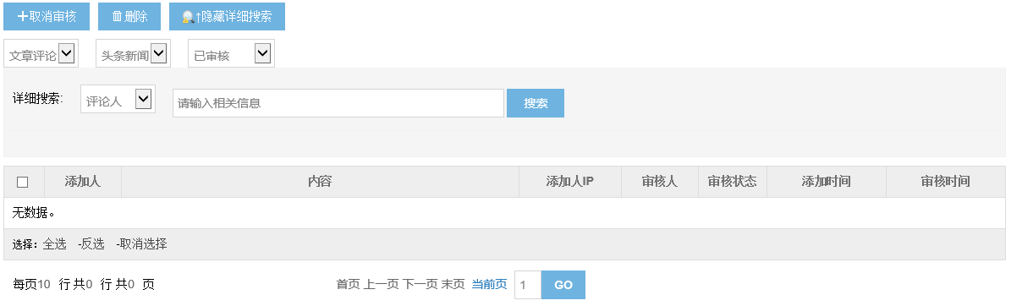

#### 留言板管理

##### 功能描述

留言板是将用户所想表达的意见进行反馈和留言。

##### 操作流程

* 点击【留言板管理】菜单，右侧工作区显示留言列表。

##### 界面设计

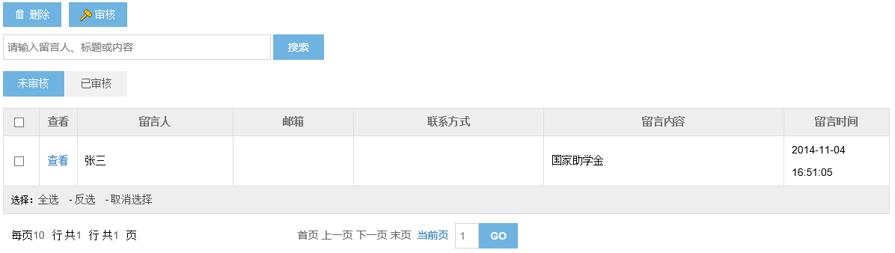

#### 在线咨询

##### 功能描述

在线咨询分为咨询类、建议类、求助，可以通过选择类别进行留言。

##### 操作流程

* 点击【在线咨询】菜单，右侧工作区显示在线咨询列表。

##### 界面设计

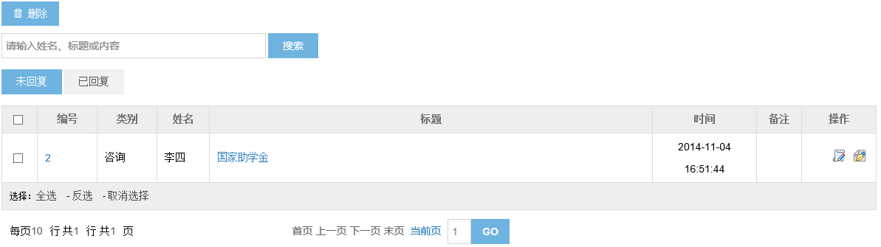

## 统计分析

### 访问统计

#### 站点访问

##### 功能描述

统计一段时间内，各站点的访问情况及详情，并生成图表。

##### 操作流程

* 点击【站点访问】菜单，右侧工作区显示站点访问列表。

##### 界面设计

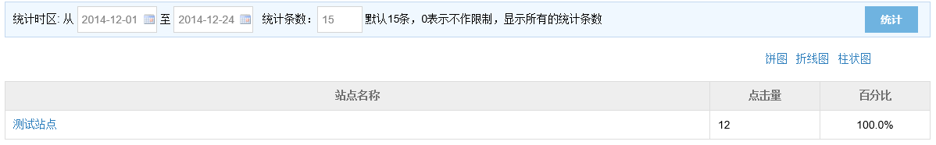

#### 栏目访问

##### 功能描述

统计一段时间内，各栏目的访问情况，并生成图表。

##### 操作流程

* 点击【栏目访问】菜单，右侧工作区显示栏目访问列表。

##### 界面设计

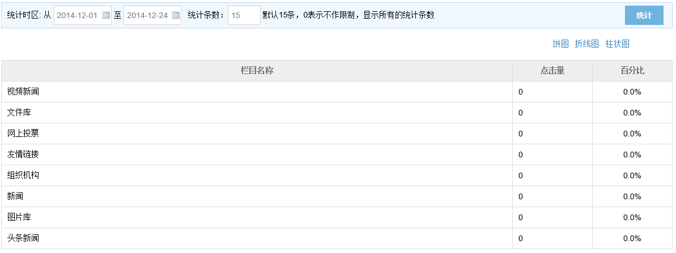

#### 文章访问

##### 功能描述

统计一段时间内，文章的访问情况，可选择文章所在的栏目进行查询。

##### 操作流程

* 点击【文章访问】菜单，右侧工作区显示文章访问列表。

##### 界面设计

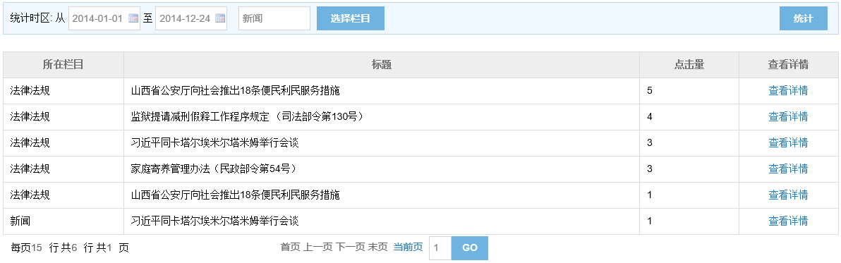

#### 图片库访问

##### 功能描述

统计一段时间内，图片库的访问情况。

##### 操作流程

* 点击【图片库访问】菜单，右侧工作区显示图片库访问列表。

##### 界面设计

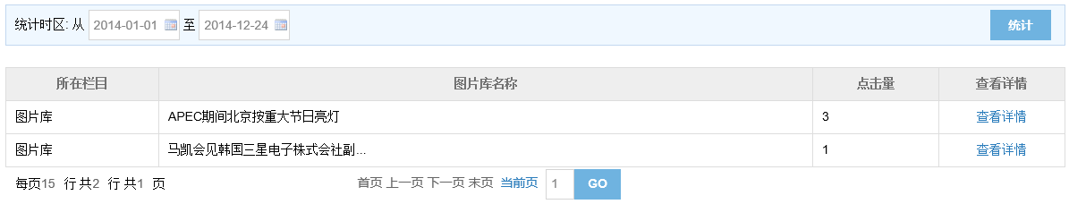

#### 视频访问

##### 功能描述

统计一段时间内，视频库的访问情况。

##### 操作流程

* 点击【视频访问】菜单，右侧工作区显示视频访问列表。

##### 界面设计

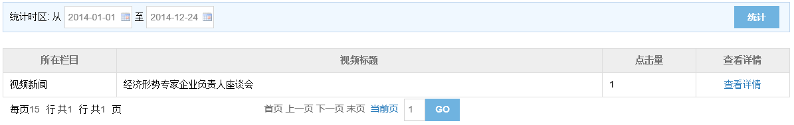

#### 人员访问

##### 功能描述

统计一段时间内，人员的访问情况及详情，并生成图表。

##### 操作流程

* 点击【人员访问】菜单，右侧工作区显示人员访问列表。

##### 界面设计

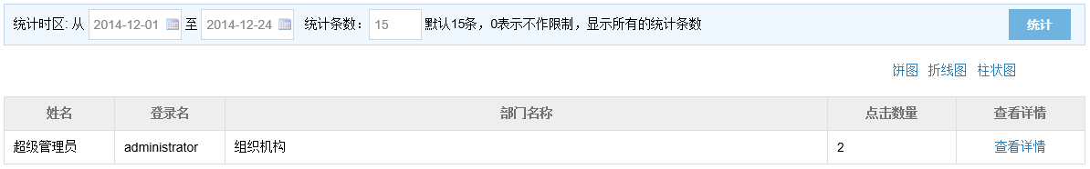

#### 部门访问

##### 功能描述

统计一段时间内，各部门的访问情况及详情，并生成图表。

##### 操作流程

* 点击【部门访问】菜单，右侧工作区显示部门访问列表。

##### 界面设计

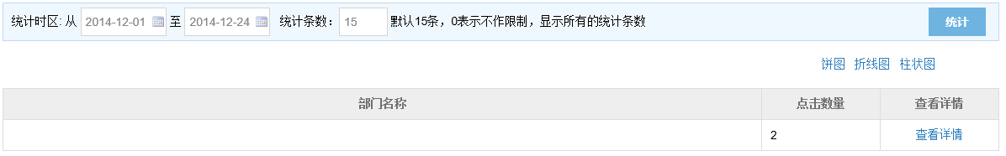

#### 站点首页访问统计

##### 功能描述

统计一段时间内，各站点首页访问情况及详情，并生成图表。

##### 操作流程

* 点击【站点首页访问统计】菜单，右侧工作区显示站点首页访问统计列表。

##### 界面设计

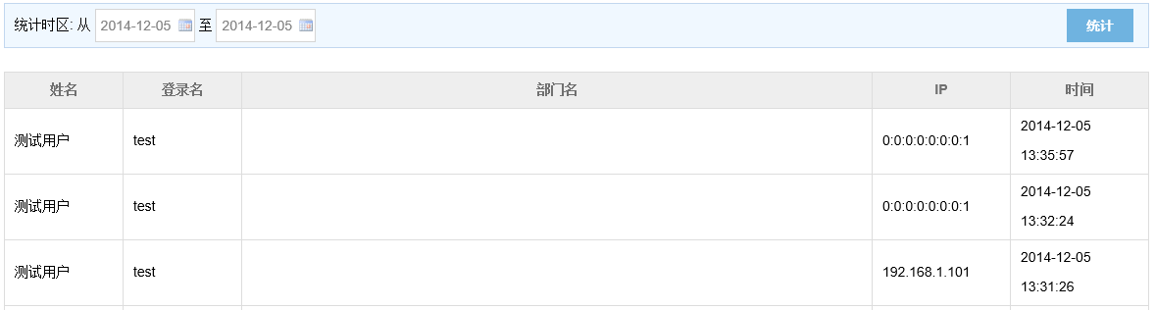

### 发布统计

#### 站点发布

##### 功能描述

统计一段时间内，各站点发布的文章信息的数量及详情，并生成图表。

##### 操作流程

* 点击【站点发布】菜单，右侧工作区显示站点发布列表。

##### 界面设计

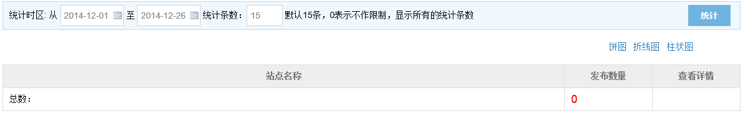

#### 栏目发布

##### 功能描述

统计一段时间内，各栏目发布的文章信息的数量及详情，并生成图表。

##### 操作流程

* 点击【栏目发布】菜单，右侧工作区显示栏目发布列表。

##### 界面设计

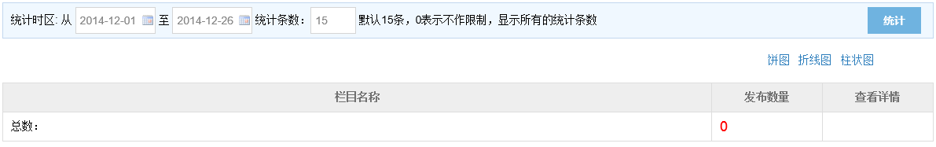

#### 人员发布

##### 功能描述

统计一段时间内，人员提交文章信息的数量及详情，并生成图表。

##### 操作流程

* 点击【人员发布】菜单，右侧工作区显示人员发布列表。

##### 界面设计

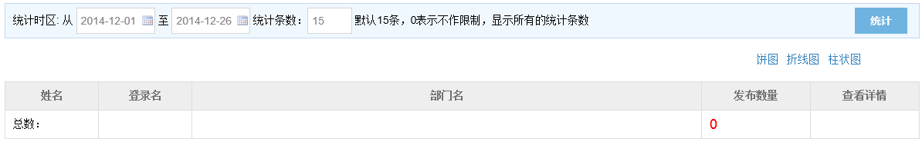

#### 部门发布

##### 功能描述

统计一段时间内，部门提交文章信息的数量及详情，并生成图表。

##### 操作流程

* 点击【部门发布】菜单，右侧工作区显示部门发布列表。

##### 界面设计

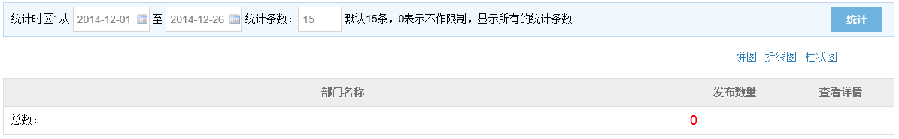

### 系统日志

#### 操作日志

##### 功能描述

操作日志，主要对用户增、删、改操作的记录。通过按照相关条件进行搜索，统计操作日志。

##### 操作流程

* 点击【操作日志】菜单，右侧工作区显示操作日志列表。

##### 界面设计

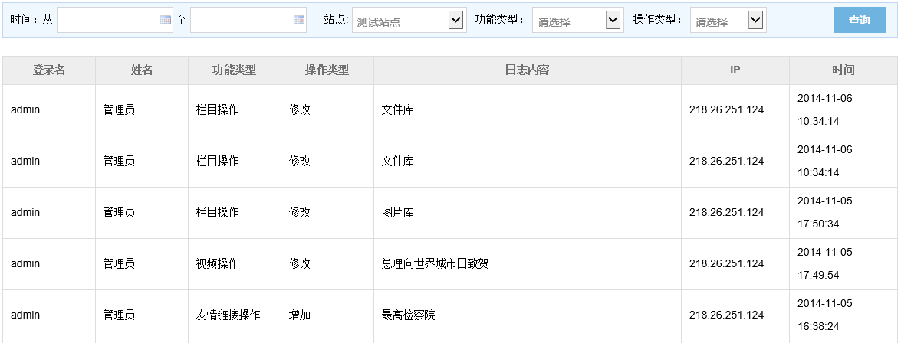

#### 登录日志

##### 功能描述

登录日志统计主要是记录登录后台管理系统的用户信息，其中包含，姓名、登录名，登录时间、登出时间、登录IP等。

##### 操作流程

* 点击【登录日志】菜单，右侧工作区显示登录日志列表。

##### 界面设计1

#### 审核日志

##### 功能描述

系统日志统计主要是记录审核信息，其中包含，开始时间、结束时间、站点等。

##### 操作流程

* 点击【审核日志】菜单，右侧工作区显示审核日志列表。

##### 界面设计

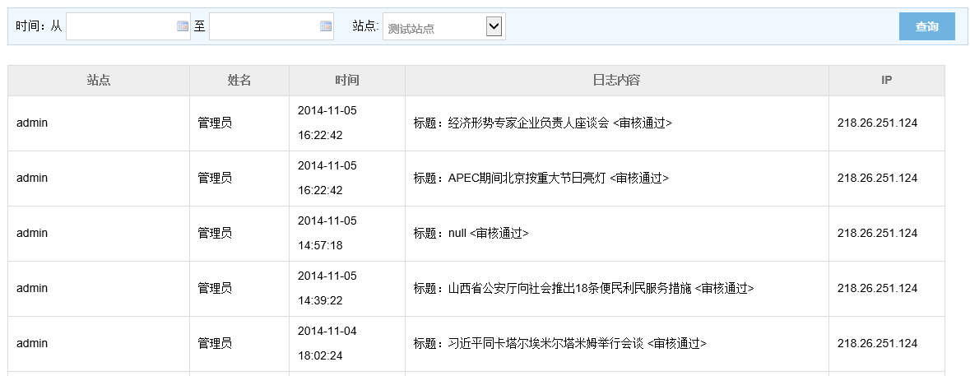

### 流量统计

#### 用户详情

##### 操作系统

###### 功能描述

操作系统功能，可以查看统计访问者所使用客户端浏览器的情况，包括浏览器版本、点击数量、比例、时间趋势。

###### 操作流程

* 点击【操作系统】菜单，右侧工作区显示操作系统列表。

###### 界面设计

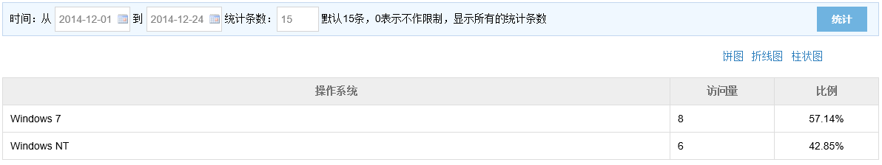

##### 浏览器

###### 功能描述

统计访问者所使用客户端浏览器的情况，包括浏览器版本、点击数量、比例、时间趋势。

###### 操作流程

* 点击【浏览器】菜单，右侧工作区显示浏览器列表。

###### 界面设计

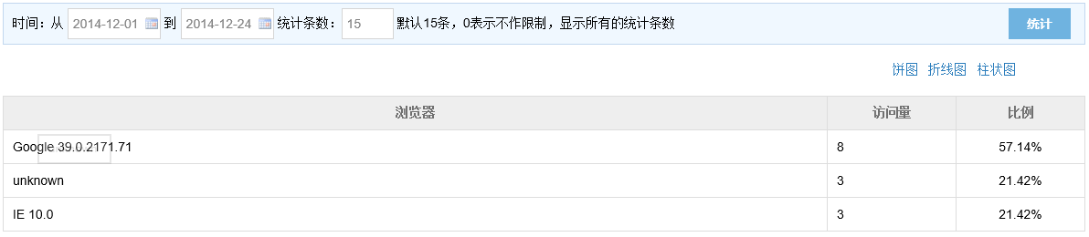

##### 分辨率

###### 功能描述

统计访问者所使用客户端屏幕分辨率的情况，包括分辨率数值、点击数量、比例、时间趋势。

###### 操作流程

* 点击【分辨率】菜单，右侧工作区显示分辨率列表。

###### 界面设计

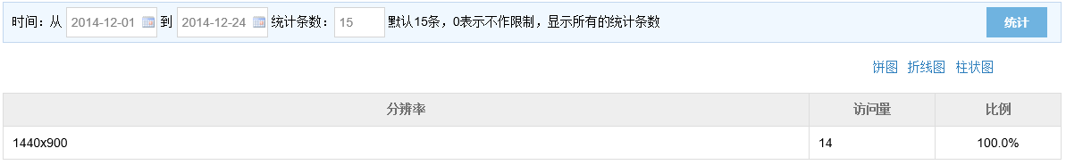

##### 地区

###### 功能描述

统计访问者所使用客户端地区的情况，包括分辨率数值、点击数量、比例、时间趋势。

###### 操作流程

* 点击【地区】菜单，右侧工作区显示地区列表。

###### 界面设计

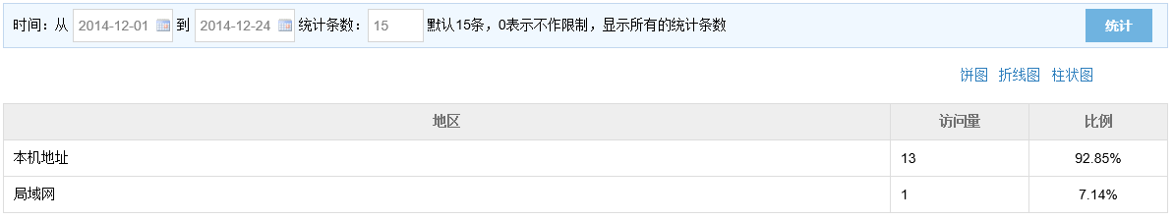

##### 网络接入商

###### 功能描述

统计访问者所使用客户端网络接入商的情况，包括分辨率数值、点击数量、时间趋势。

###### 操作流程

* 点击【网络接入商】菜单，右侧工作区显示网络接入商列表。

###### 界面设计

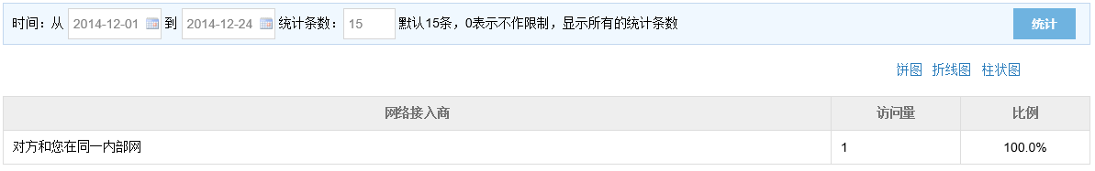

##### 语言

###### 功能描述

统计访问者所使用客户端语言的情况，包括分辨率数值、点击数量、时间趋势。

###### 操作流程

* 点击【语言】菜单，右侧工作区显示语言列表。

###### 界面设计

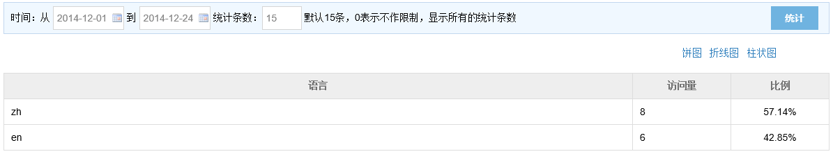

##### 终端类型

###### 功能描述

统计访问者所使用客户端终端类型的情况，包括分辨率数值、点击数量、时间趋势。

###### 操作流程

* 点击【终端类型】菜单，右侧工作区显示终端类型列表。

###### 界面设计

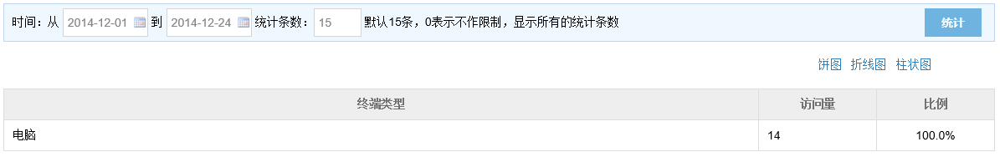

#### 搜索引擎

##### 搜索引擎

###### 功能描述

搜索引擎分析功能，可以按照您选定的时间段，对于各个指定搜索引擎带来访问量的变化及趋势进行分析，系统会每分钟对该数据进行更新。目前统计系统支持量子、百度、谷歌、搜搜、搜狗等十四个不同搜索引擎的数据显示。

###### 操作流程

* 点击【搜索引擎】菜单，右侧工作区显示搜索引擎列表。

###### 界面设计

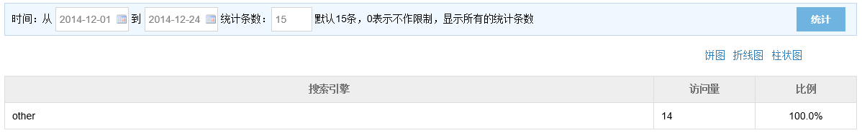

##### 关键字

###### 功能描述

关键词分析功能，可以按照您选择的时间段，对于由各搜索引擎关键词导入的流量及趋势进行分析，系统会每分钟对该数据进行更新。目前量子统计支持包括量子、百度、谷歌、搜搜、搜狗等共计14个搜索引擎。

###### 操作流程

* 点击【关键字】菜单，右侧工作区显示关键字列表。

###### 界面设计

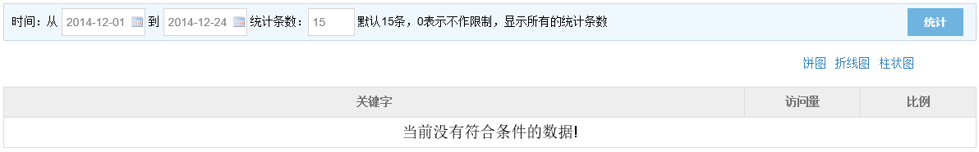

#### 流量分析

##### 趋势分析

###### 功能描述

今日统计是为用户提供对访问量(IP统计)和浏览量(点击量统计)的查询操作，提供快捷的查看方式，用户可通过日期的设置查看指定日期的访问记录。

###### 操作流程

* 点击【今日统计】菜单，右侧工作区显示今日统计列表。

###### 界面设计

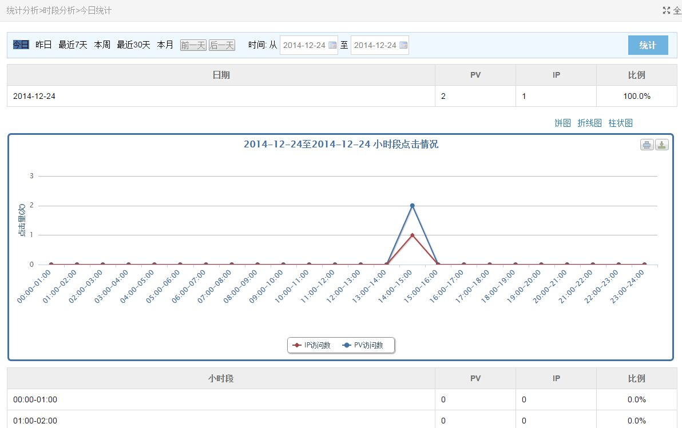

##### 访问明细

###### 功能描述

访问明细是为用户提供对访问量(IP统计)和浏览量(点击量统计)的查询操作，提供快捷的查看方式，用户可通过日期的设置查看指定日期的访问记录。

###### 操作流程

* 点击【访问明细】菜单，右侧工作区显示访问明细列表。

###### 界面设计

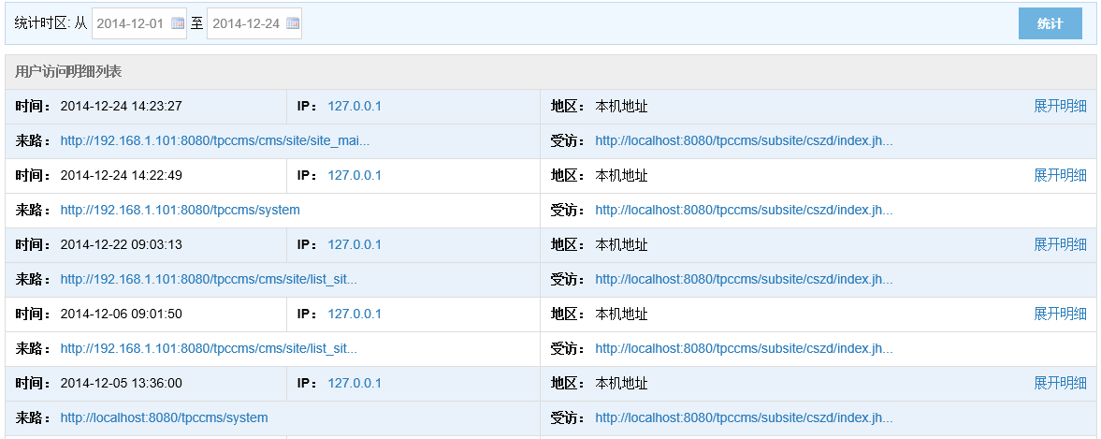

#### 来路分析

##### 来路域名

###### 功能描述

统计某段日期范围内，来路域名的访问数据，包括来路域名、占击数量、时间趋势。

###### 操作流程

* 点击【来路域名】菜单，右侧工作区显示来路域名列表。

###### 界面设计

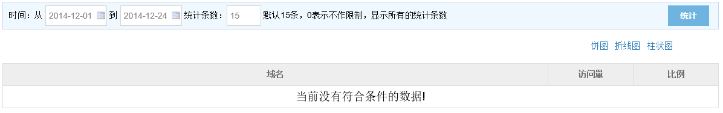

##### 来路页面

###### 功能描述

统计某段日期范围内，来路页面的访问者数据，包括来路URL、点击数量、时间趋势。

###### 操作流程

* 点击【来路页面】菜单，右侧工作区显示来路页面列表。

###### 界面设计

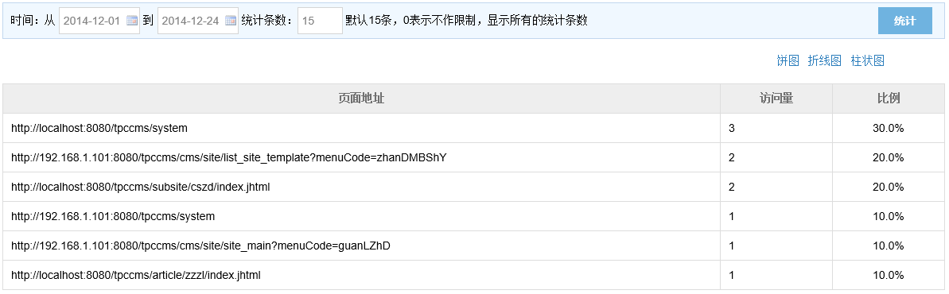

##### 来路分类

###### 功能描述

统计某段日期范围内，来路分类的访问者数据，包括来路类型名称、点击数量、时间趋势。

###### 操作流程

* 点击【来路分类】菜单，右侧工作区显示来路分类列表。

###### 界面设计

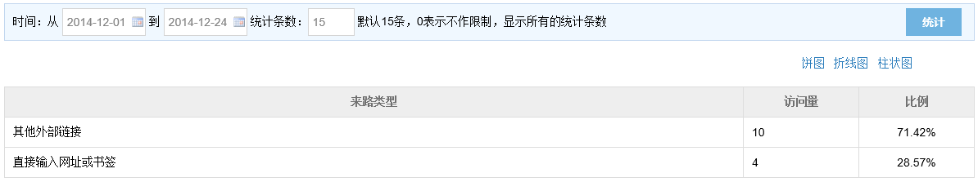

#### 受访分析

##### 受访域名

###### 功能描述

统计某段日期范围内，受访域名的访问数据，包括域名、访问量、比例趋势。

###### 操作流程

* 点击【受访域名】菜单，右侧工作区显示受访域名列表。

###### 界面设计

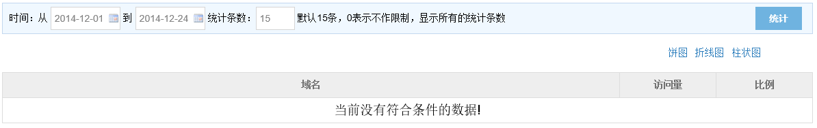

##### 受访页面

###### 功能描述

统计某段日期范围内，受访页面的访问数据，包括受访页面、访问量、比例趋势。

###### 操作流程

* 点击【受访页面】菜单，右侧工作区显示受访页面列表。

###### 界面设计

